营口理工学院文件

营理工院发〔2016〕57号

关于公布2016年营口理工学院“高校思想政治
工作科研项目”立项项目名单的通知

各系、部，各部门：
根据《关于开展营口理工学院2016年院级科研项目招标工作的通知》要求，经各系部及各部门推荐、专家匿名评审、院学术委员会评议、公示，我院批准立项2016年营口理工学院“高校思想政治工作科研项目”2项（详见附件），其中一项是由学院提供经费资助的重点项目，资助额度为3000元；另一项目是一般项目，经费方式为自筹。
请立项项目所在部门认真落实相关工作，加强对项目执行过
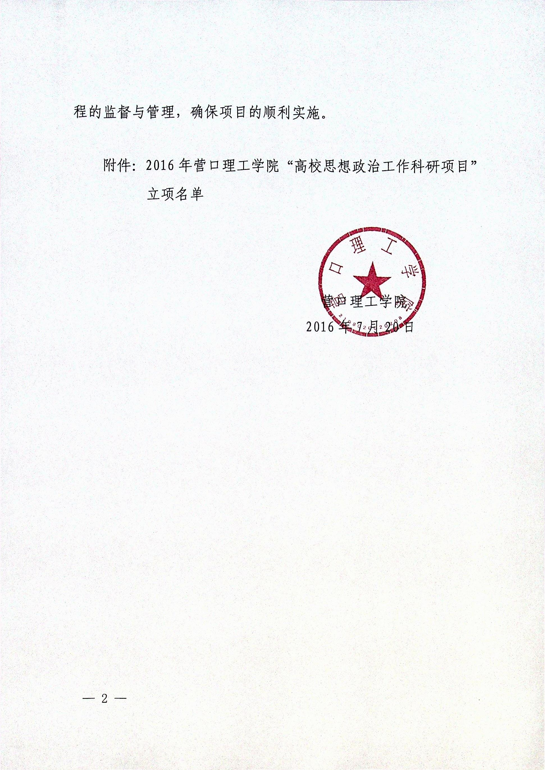
附件

2016年营口理工学院“高校思想政治工作
科研项目”立项名单

项目  编号 | 项目  类别 | 项 目 名 称 | 项目  负责人 | 研究  时间 | 资助  经费
重 点 项 目
SZW201601 | 思政项目  社会科学 | 互联网+环境下应用型本科院校思想政治教育研究—以营口理工学院思想政治理论教育创新的途径为重点 | 王廷中 | 2016.6-2018.6 | 3000元
一 般 项 目
SZW201602 | 思政项目  社会科学 | 经济新常态与思想政治教育现代化转型问题研究 | 蒋芳 | 2016.6-2018.6 | 自筹

营口理工学院办公室 2016年7月20日印发

